Міністерство освіти і науки України
Національний технічний університет України
«Київський політехнічний інститут ім. І. Сікорського»

Кафедра інженерії програмного забезпечення в енергетиці

Лабораторна робота № 5
з курсу: «Розробка програмного забезпечення мобільних пристроїв»
За новим планом

Виконав:
студент 4-го курсу,
групи ТВ-23
Сагач Сергій Анатолійович
Посилання на GitHub репозиторій:

Перевірив:
Недашківський О.Л.

Київ 2025/2026
Лабораторна робота №5
Завдання:
- проєктування моделі генератора потоку даних з використанням з List, Set,
Map, операцій над колекціями, елементами асинхронного програмування
з launch, delay, Job;
- програмування моделі генератора потоку даних з використанням з List,
Set, Map та операціями над колекціями;
- програмування моделі генератора потоків даних від кількох датчиків з
використанням асинхронного програмування (launch, delay, Job);
- тестування застосунку та оформлення звіту з побудови генератора даних
від сенсорів для системи моніторингу енерговитрат.
Хід виконання:
Дана лабораторна робота буде розроблена під тему варіанту 18 «Система аварійного електропостачання». В основному буде розроблено більш простий і не особливо вибагливий інтерфейс, аби більше уваги приділити саме алгоритмам заповнення і генерації модуля випадкових значень. А також асинхронному програмуванню, яке забезпечуватиме паралельний процес оновлення, створення даних.
Перш за все було створено клас, на основі якого і буде заповнено масив даних і потім поданий користувачеві у кінцевому графічному інтерфейсі для користувача. Тому ми маємо клас для резервного живлення, який має такі параметри, як час вимірювання, сила струму і напргуа, також наявна температура. І його детально можна розглянути за рисунком 1.
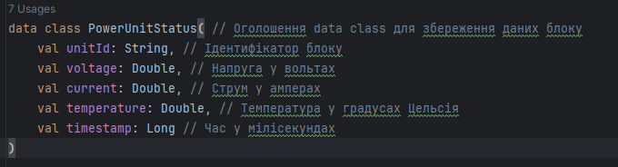
Рисунок 1 – Основний клас для генерації даних
Тепер перейдемо до діапазону даних, які заповнюється для даного класу даних. Даний приклад наведений на рисунку 2. Тут можна побачити детальні коментарі та ті граничні значення, у межах яких і будуть генеруватись дані для нашого класу аварійного живлення.
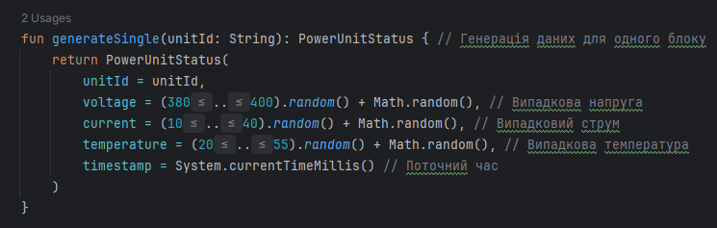
Рисунок 2 – Генерація випадкових значень для класу даних
Тепер перейдемо до застосування даного коду у основному графічному інтерфейсі користувача та те, як користувач зможе з цим взаємодіяти. Звернемо увагу на рисунок 3.
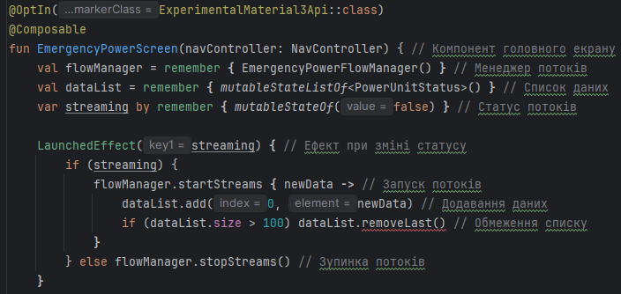
Рисунок 3 – Основний блок керування інтерфейсом
На рисунку 3 розписані основні кнопки, які допомагають користувачеві керувати функціями програми і самим інтерфейсом. Тому перейдемо трохи далі, аби в них трохи більше розібратись і наведемо вже приклади готового інтерфейсу користувача, після ще одного розбору коду.
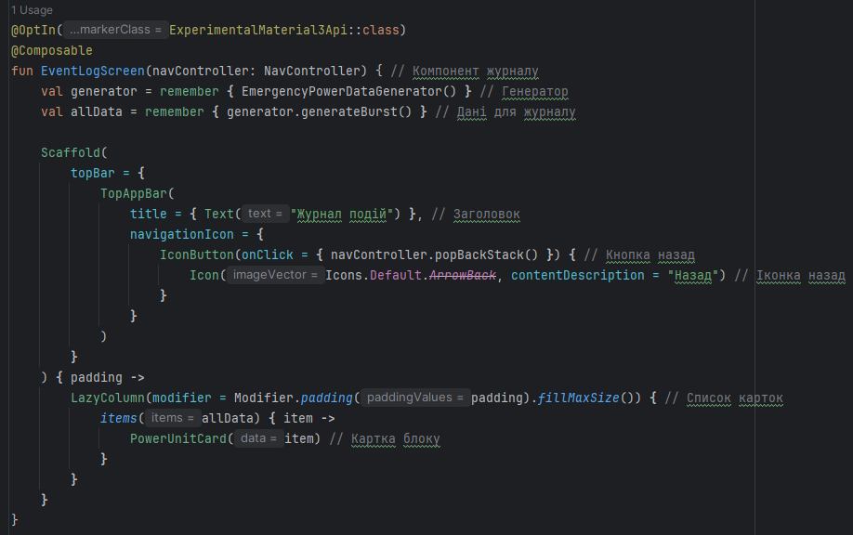
Рисунок 4 – Кнопка журналу подій і збереження змінних
Як видно з рисунку 4, то існує ще додаткова вкладка, в якій реалізовано журнал подій, що дозволяє легко зберігати і переглядати усі записи, які є в системі, тепер перейдемо до основного графічного вигляду самої програми.
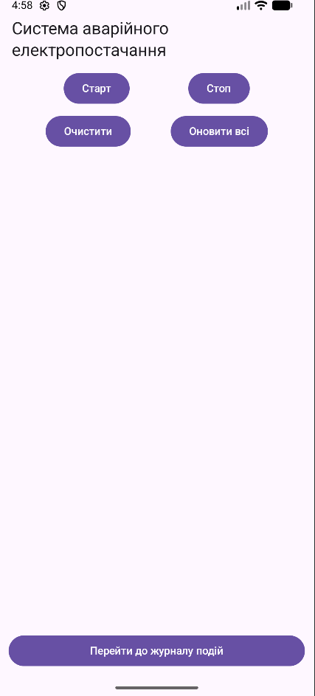
Рисунок 5 – Вигляд системи після запуску
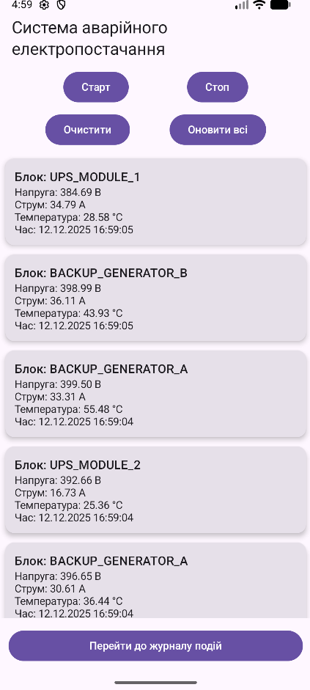
Рисунок 6 – Вигляд після натискання кнопки «Старт»
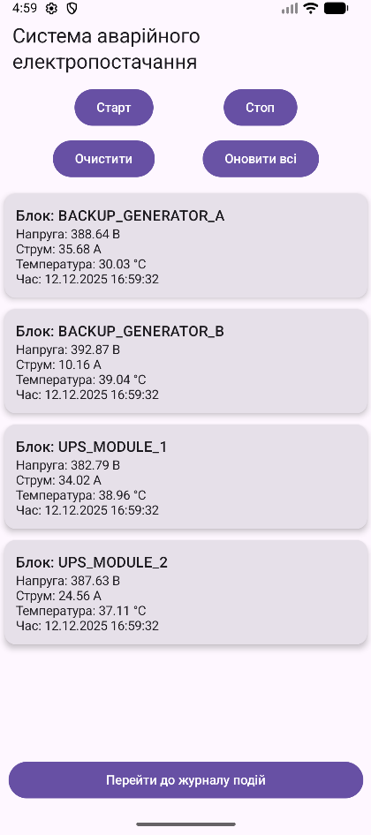
Рисунок 7 – Вигляд після натискання кнопки «Стоп» і «Оновити всі»
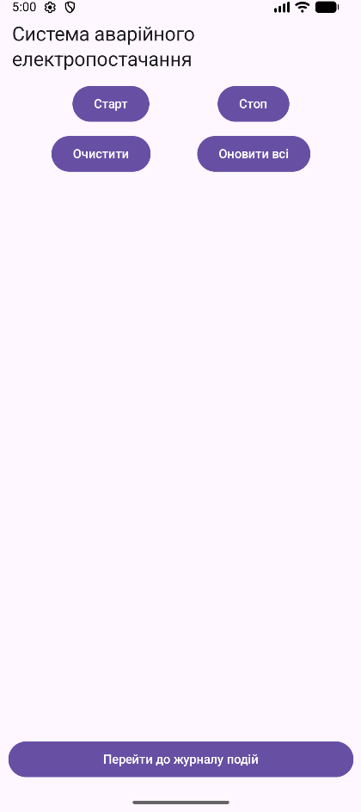
Рисунок 8 – Після натискання кнопки «Очистити»
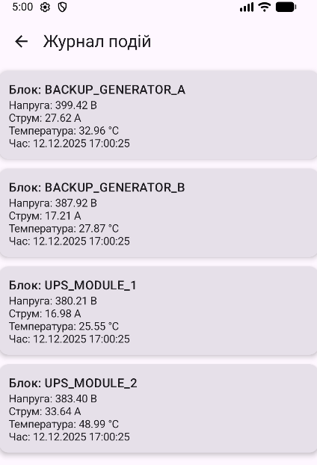
Рисунок 9 – Перехід у журнал подій та його вигляд
Як видно з рисунків 5-9, то система працює успішно, зберігає дані, та адекватно їх оброблює. Окрім цього з цих рисунків видно, що в системі працюють такі елементи як резервний генератор живлення і блок УПС.
Висновок:
У ході реалізації програми було запрограмовано генератор даних для системи моніторингу аварійного електропостачання. Було спроєктовано клас EmergencyPowerDataGenerator, який використовує колекції List, Set та Map для зберігання ідентифікаторів блоків, їхніх характеристик та метаданих. Це дозволило організувати дані у структурованому вигляді та забезпечити гнучке оперування ними. Для моделювання потоків даних застосовано корутини launch із затримками delay та керуванням життєвим циклом через Job. Було реалізовано методи generateSingle та generateBurst, які генерують випадкові значення напруги, струму, температури та часу для кожного блоку. Операції над колекціями map та forEach забезпечили компактність та зрозумілість коду. Клас EmergencyPowerFlowManager відповідає за запуск кількох асинхронних потоків, кожен з яких моделює роботу окремого датчика. Це дозволяє одночасно отримувати дані від кількох джерел, що наближує програму до реальної системи моніторингу. У процесі тестування було перевірено коректність роботи кнопок керування «Старт», «Стоп», «Очистити», «Оновити всі», а також функціонал переходу до журналу подій. Дані відображаються у вигляді карток з форматованим часом, що забезпечує зручність аналізу. Прокручування списку реалізовано через LazyColumn, що дозволяє працювати з великими обсягами даних.
Розроблена програма демонструє використання колекцій Kotlin (List, Set, Map) для організації даних, застосування асинхронного програмування (launch, delay, Job) для моделювання потоків від кількох датчиків, побудову зручного інтерфейсу з можливістю керування потоками та перегляду журналу подій, проведення тестування та підтвердження працездатності системи генерації даних для моніторингу енерговитрат. Таким чином, програма повністю відповідає вимогам завдання і може слугувати базовою моделлю для реальних систем моніторингу та керування енергопостачанням.

